EWM AG feiert Sommerfest in Wittstock
Schweißtechnikexperte zieht positives Fazit seit Standorteröffnung

Nicht ganz ein Jahr ist es her, dass die EWM AG in Wittstock einen neuen Standort eröffnet hat. Deutschlands größter Anbieter von Lichtbogen-Schweißtechnik und einer der globalen Technologieführer wird damit der großen Nachfrage nach innovativer Schweißtechnik in Nordostdeutschland gerecht. Beim Blick auf die vergangenen Monate zeigt sich Martin Schumacher von EWM sehr zufrieden: Das Feedback der Kunden ist durchweg positiv und die Mitarbeiter profitieren von guten Arbeitsbedingungen. Das Unternehmen konnte am Standort sogar noch weitere Mitarbeiter einstellen. Das feiert EWM am Freitag, 7. Juni, mit einem Sommerfest und satten Rabatten.

Martin Schumacher, Innendienstleiter am EWM-Standort in Wittstock, blickt sehr zufrieden auf die vergangenen Monate seit der Eröffnung des neuen Standorts zurück: „Das Feedback unserer Kunden ist einheitlich positiv. Wir konnten bereits einige Neukunden gewinnen und weitere werden noch hinzukommen.“ Ähnlich sieht es bei der Mitarbeiterentwicklung aus. Seit der Eröffnung im September 2018 sind acht neue Mitarbeiter zum EWM-Team in Wittstock hinzugekommen. „Das Feedback der Mitarbeiter ist ebenfalls durchweg positiv, die hervorragenden Arbeitsbedingungen sind in der täglichen Arbeit spürbar“, freut sich Schumacher. Besonders hebt er auch die guten Möglichkeiten in der Anwendungstechnik und im Service hervor, ebenso wie die optimale Verkehrsanbindung des Standorts.

Bis zu 70 Prozent Rabatt auf Geräte
Gefeiert wird das am Freitag, 7. Juni, von 12 bis 17 Uhr mit einem Sommerfest am Standort in Wittstock, Ruppiner Straße 6. Eingeladen sind neben Kunden und Mitarbeitern auch alle Interessierten aus der Region. Auf dem Programm stehen eine Betriebsführung durch die Mitarbeiter und eine Tombola. Außerdem gibt es einen Abverkauf von Vorführ- und Mietgeräten zu Sonderpreisen mit bis zu 70 Prozent Rabatt.

Stand: 28. Mai 2019
Umfang: 1.958 Zeichen inklusive Leerzeichen
Abbildungen: 2 (Quelle: EWM)

Abb. 1:

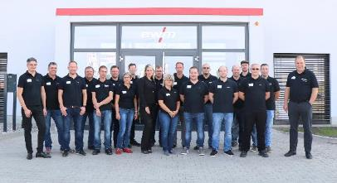

Das Team der EWM AG am Standort Wittstock: Der Schweißtechnikhersteller startete zunächst mit 14 Mitarbeitern. Acht weitere sind seitdem hinzugekommen. Das Team soll auf bis zu 40 Mitarbeiter wachsen.

Abb. 2:

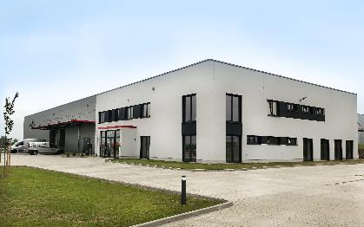

3,8 Millionen Euro hat die EWM AG in das neue Vertriebs- und Technologiezentrum in Wittstock investiert. In dem verkehrsgünstig gelegenen Neubau bietet das familiengeführte Unternehmen auf 2.000 m² ein Komplettangebot rund um das Lichtbogen-Schweißen.

Über EWM:
Die EWM AG ist Deutschlands größter Hersteller und international einer der wichtigsten Anbieter für Lichtbogen-Schweißtechnik. Mit zukunftsweisenden und nachhaltigen Komplettlösungen für Industriekunden bis hin zu Handwerksbetrieben und einer großen Portion Leidenschaft lebt das Familienunternehmen aus Mündersbach seit mehr als 60 Jahren sein Leitmotiv „WE ARE WELDING“ (dt.: „Wir sind Schweißen“).
EWM entwickelt Schweißtechnologie der Spitzenklasse. Das Westerwälder Unternehmen bietet komplette Systeme mit hochwertigen Schweißgeräten, allen erforderlichen Komponenten, Schweißbrennern, Schweißzusatzwerkstoffen und schweißtechnischem Zubehör für manuelle und automatisierte Anwendungen.
Anwender loben die leichte Bedienbarkeit und die ausgezeichneten Ergebnisse. Unternehmen schätzen die gute Beratung, den Service und die enormen Einsparungen, die mit EWM-Systemen möglich sind. Die zum Teil patentierten Schweißprozesse sorgen im Einsatz für einen geringeren Verbrauch von Materialien, Energie, Zeit und setzen bis zu 75 Prozent weniger Schweißrauchemissionen frei.
Rund 800 Mitarbeiter beschäftigt der Hersteller von innovativer Schweißtechnik an derzeit 14 deutschen und 7 internationalen Standorten, knapp 400 davon am Stammsitz in Mündersbach.

Unternehmenskontakt EWM AG
Maja Wagener
Dr.-Günter-Henle-Str. 8
56271 Mündersbach
Telefon: +49 2680 181-434
E-Mail: maja.wagener@ewm-group.com
Internet: www.ewm-group.com

Pressekontakt
Jan Leins
additiv pr GmbH & Co. KG
Pressearbeit für Logistik, Stahl, Industriegüter und IT
Herzog-Adolf-Straße 3
56410 Montabaur
Telefon: 02602-950 99-16
E-Mail: jl@additiv-pr.de
Internet: www.additiv-pr.de

